Suite de gestion de projet

Le projet : les phases de vie

La pré-étude

Elle permet au travers d’une identification première des actions, des acteurs, des coûts, des charges et des gains de toutes natures, de bâtir un dossier qui contribue à l’étude d’opportunité et de faisabilité.

L’étude

Une fois le projet retenu, elle conduit à figer de manière précis les contours du projet

La réalisation

Elle s’accompagne d’un suivi et d’un bilan de réalisation

L’exploitation

Idem mais avec des rapports d’étape

Le désinvestissement

Il peut faire partie de la pré-étude du projet suivant

Les méthodes agiles définition à chercher bro

Une méthode agile est une approche itérative et incrémentale qui est menée dans un esprit collaboratif

L’idée est simple : pour modéliser (comprendre et représenter) un système complexe, il vaut mieux s’y prendre en plusieurs fois, en affinant son analyse par étape.

Elle génère un produit de haute qualité tout en prenant en compte l’évolution des besoins des clients

Concepts formalisés en 2001 par le Manifeste Agile

Principes de améliorations continues

4 principes essentiels du Manifeste Agile :

* L’équipe

Personnes & interactions plutôt que processus et outils

* L’application :

Logiciel fonctionne plutôt que documentation complète

* La collaboration :

Collaboration avec le client plutôt que négociation de contrat

* L’acceptation du changement

Réagir au changement plutôt que suivre un plan

Lean Management :

1. Le lean repose sur l’élimination des gaspillages dans les processus (par exemple : trop de stock de produits finis, trop de déchets de production)
2. Le lean n’a pas pour objectif la réduction du nombre d’employés
3. Le Lean vise à augmenter la capacité de production, en réduisant les coûts et le temps de cycle
4. Le lean s’appuie sur la compréhension des besoins des clients.

La pensée lean

Quantifier la valeur du produit du point de vue du client

Identifier la chaine de valeur pour mettre en évidence les gaspillages

Créer un flux pour réduire la taille de lots et les encours (WIP)

Produire seulement ce que le client a commandé

Perpétuellement améliorer la qualité et éliminer les gaspillages

Deming Cycle

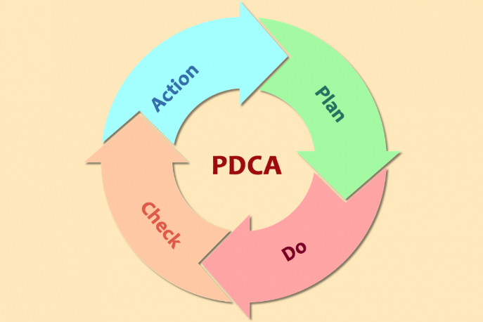

Do -> product -> check -> action

Types de gaspillage :

* Production excessive
* Stock excessifs
* Défauts, déchets
* Etapes sans valeur ajoutée
* Temps d’attente
* Mouvements inutiles
* Déplacements inutiles
* Sous-utilisation des compétences

Les découpages importants

1. Architecture système : découpage matériel (PBS : product breakdown structure)
2. Organigramme des taches du projet ( WBS : work breakdown structure)
3. Organisation industrielle (OBS : organization breakdown Structure)
4. Organigramme des ressources ( RBS: Ressource breakdown structure)

Exemple :

Inventaire tâches

50 taches ressources

Schéma sur phone

*Coédifier ses tâches sont importants*

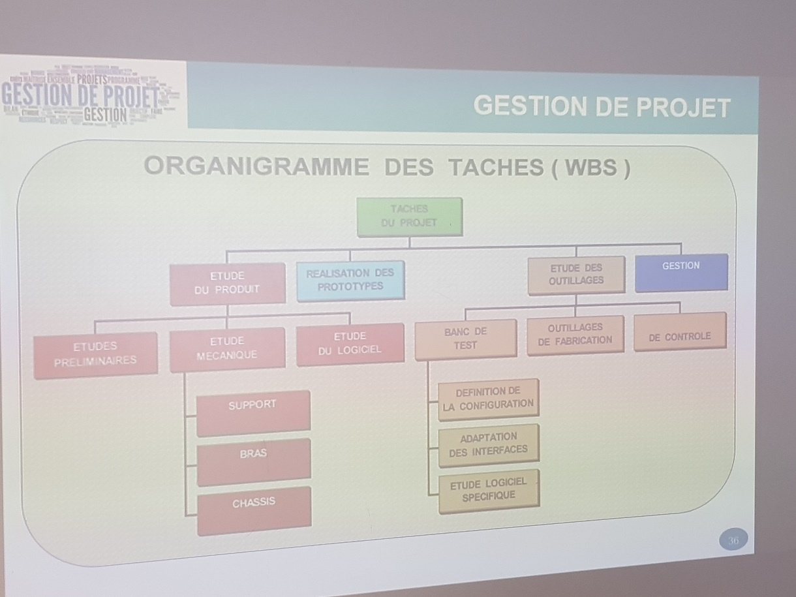

Bénéfices :

1. La capacité et la cadence augmentent
2. Plus d’espace disponible
3. Une meilleure rotation des stocks
4. Amélioration de l’ergonomie des postes de travail
5. Amélioration de la qualité : réduction des déchets et des retouches
6. Réduction des stocks : matières, en-cours, produits finis
7. Réduction des délais d’exécution
8. Meilleure marge brute
9. Amélioration de la participation, de l’implication et du moral des employés

2 personnages importants

Henry FORD

Créateur de l’entreprise Ford Motor

Company et père des lignes d’assemblages modernes utilisés en production de masse

Taiichi Ohno

Manager exécutif chez toyota, père du système de production de toyota, auteur de plusieurs livres sur le TPS

5S et management visuel

Méthode d’organisation des postes de travail.

Réduit les gaspillages causés par le désordre, le temps perdu pour trouver un outil ou équipement libre, des déplacement inutiles, des étapes redondantes ou inutiles, des étapes redondantes ou inutiles, des machines en double … aussi le respect de l’environnement

Seiri : trier

Seiton : ranger

Seiso : nettoyer

Seiketsu : standardiser

Shitsuke : respecter

5S + +1 6S

On ajoute un sixième « s », pour la Sécurité et la Santé.

Management visuel : rendre visibles et évidents sur le terrain, les machines, les matières premières et les outils.

Rendre visibles sur le terrain, les informations, les indications, les objectifs, les projets.

Principes du JAT

1. Création d’une gamme opératoire pour chaque famille du produit
2. Production de pièces uniques ou de petits lots
3. Des machines en état de marche
4. Des équipements petits et bons marchés (si possible)
5. Des postes de travail en « u », fonctionnants dans le sens inverse des aiguilles d’une montre

Objectifs du FT : flux tendus

1. Produire seulement ce que veut le client
2. Produire seulement au rythme exigé par le client
3. Produire avec une qualité parfaite
4. Produire le plus rapidement possible
5. Produire les produits selon les spécifications du client (pas de fonctions inutiles)

Travails standardisés on s’enfout

Les 5 étapes de la maitrise du risque projet :

Schéma sur phone

R

=

P-> probabilité X G -> gravité

Qu’est-ce que le risque

Définition du risque

Le risque est un danger éventuel plus ou moins prévisible qui peut affecter l’issue du projet. Il ne sera pas possible de tous les éliminer, risque zéro n’existe pas. ( extrait de : «  le chef de projet efficace » 2005

5 temps forts de l’analyse de risques :

1. Etablir l’inventaire des risques
2. Valoriser les risques
3. Définir les parades
4. Identifier les points critiques
5. Réviser la table des risques

1.

Types de risques potentiels : financiers, organisationnels, techniques, humains

Source d’informations : consultation, archives, mémoires projets

2.

Gravité : évaluer la criticité de chacun des risques en termes d’impact

Probabilité : évaluer la criticité de chacun des risques en terme de probabilité

3.

Eleminer le risque

Le coût est le paramètre de jugement

Limiter les effets

La solution est souvent du côté de la gestion des ressources

Réviser le projet

Une précaution à prendre au cas par cas

4.

Lieux et/ou moments ou la probabilité et/ou la gravité sont les plus importants

5.

Suivre l’évolution en cours de projet de la criticité

Piloter le projet/ les courbes en S

Courbe en s : earned value analysis

C’est quoi ?

L’earned value analysis est une méthode assez efficace pour mesurer en permanence l’avancement du projet tout en tirant un enseignement propectif.

En fait, cette approche, que l’on appelle aussi plus prosaïquement « courbes en S » propose de vérifier :

* Ce qui est prévu
* Ce qui a été fait
* Ce que cela a coûté

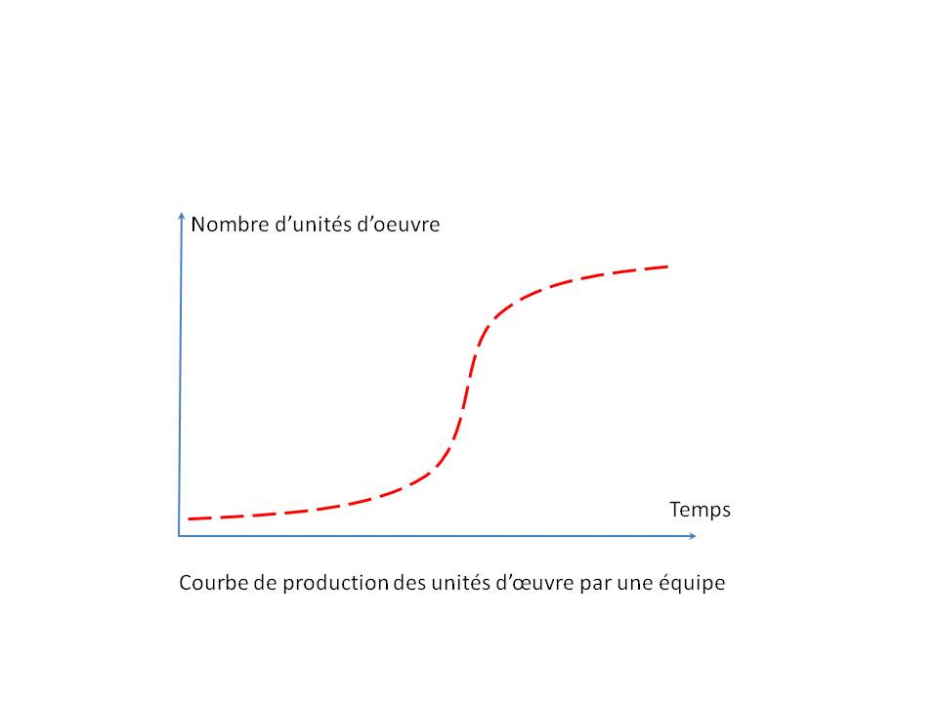

Schéma :

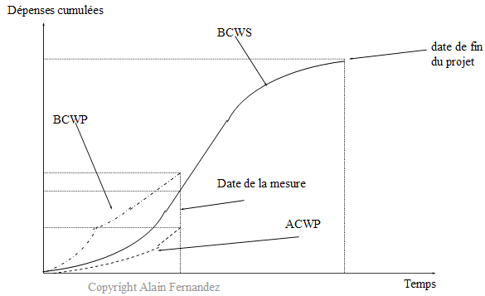

Matrice de IKE

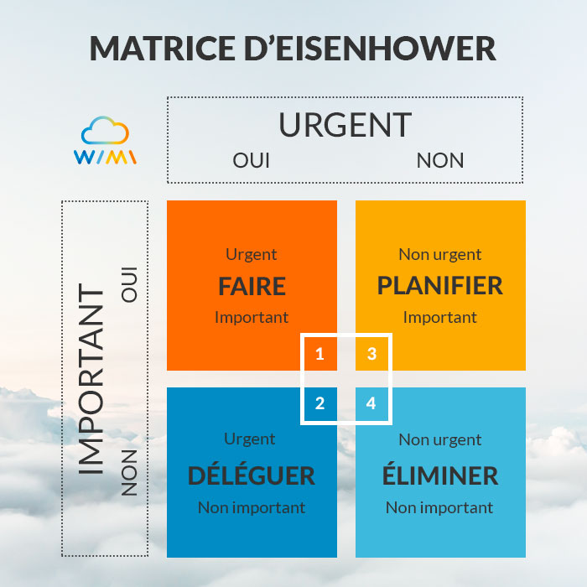

Ce qui est important est rarement urgent et ce qui est urgent rarement important.

**1ère loi de parkinson**

« Toute tâche finira par utiliser la totalité du temps qui lui est alloué »

**3ème loi de Golub**

« Un projet mal planifié prend 3 fois plus de temps que prévu. Lorsqu’il est bien planifié, il ne prend que deux fois plus de temps »

**1ère loi de golub**

« Laisser les objectifs dans le flou est particulièrement pratique pour éviter l’embarras de l’estimation des coûts correspondants »

**La loi de Murphy** développée par Edward A. Murphy jr, un ingénieur aérospatial américain. (la loi de l’emmerdement maximum)

« Tout ce qui est susceptible de mal tourner tournera mal. »